Activiti工作流

1,准备Activiti5开发环境

(1)添加Activiti5的jar包
在activiti-5.13->wars目录下是一些示例项目，解压activiti-rest项目，导入activiti-rest目录中WEB-INF\lib下所有包。添加到classpath中。
由于我们使用的是Mysql数据库，Mysql数据库的链接驱动Activiti官方包中并没有提供，需要我们自己导入。手动导入mysql-connector-java.jar，添加到classpath下

(2)初始化数据库(一般不使用java代码初始化(了解))
//创建流程引擎的配置对象
ProcessEngineConfiguration processEngineConfiguration=ProcessEngineConfiguration.createStandaloneProcessEngineConfiguration();
//设置数据库的驱动
processEngineConfiguration.setJdbcDriver("com.mysql.jdbc.Driver");
processEngineConfiguration.setJdbcUrl("jdbc:mysql://localhost:3306/activiti100");
processEngineConfiguration.setJdbcUsername("root");
processEngineConfiguration.setJdbcPassword("hmj");
//数据库的建表策略
/**
*DB_SCHEMA_UPDATE_FALSE//数据库里面没有表自动为我们建立activiti的23张表,如果有就会抛异常
* DB_SCHEMA_UPDATE_TRUE//当流程引擎被创建时会自动建表如果流程引擎关闭会删掉表
* DB_SCHEMA_UPDATE_CREATE_DROP //如果数据库没有表会自动建表，如果有表就不建立,如果activiti的sql脚本有更新
* 再次建立时会更新数据库里的表
*/ processEngineConfiguration.setDatabaseSchemaUpdate(processEngineConfiguration.DB_SCHEMA_UPDATE_TRUE);
//创建流程引擎对象
ProcessEngine processEngine = processEngineConfiguration.buildProcessEngine();

(3)添加并制定配置文件
在Actiiti5中定制流程必定会操作到数据库，如果都像上面那样写一大段代码会非常麻烦，所以我们可以把数据库连接配置写入配置文件。
在Activiti5的官方示例中并没有现成的配置文件，所以先得找到activiti-rest\WEB-INF\classes下有：

activiti-context.xml 的配置：
<beans xmlns="http://www.springframework.org/schema/beans" xmlns:context="http://www.springframework.org/schema/context" xmlns:tx="http://www.springframework.org/schema/tx"
xmlns:xsi="http://www.w3.org/2001/XMLSchema-instance"
xsi:schemaLocation="http://www.springframework.org/schema/beans http://www.springframework.org/schema/beans/spring-beans.xsd
http://www.springframework.org/schema/context http://www.springframework.org/schema/context/spring-context-2.5.xsd
http://www.springframework.org/schema/tx http://www.springframework.org/schema/tx/spring-tx-3.0.xsd">
<bean id="processEngineConfiguration" class="org.activiti.engine.impl.cfg.StandaloneProcessEngineConfiguration">
<property name="jdbcDriver" value="com.mysql.jdbc.Driver"></property>
<property name="jdbcUrl" value="jdbc:mysql://localhost:3306/activiti100"></property>
<property name="jdbcUsername" value="root"></property>
<property name="jdbcPassword" value="hmj"></property>
<property name="databaseSchemaUpdate" value="true"></property>
</bean>
</beans>
java代码
//读取配置文件
ProcessEngineConfiguration processEngineConfiguration=ProcessEngineConfiguration.createProcessEngineConfigurationFromResource("activiti-context.xml");
//创建引擎对象
ProcessEngine processEngine = processEngineConfiguration.buildProcessEngine();

5：核心API

(1)ProcessEngine
说明：
1) 在Activiti中最核心的类，其他的类都是由他而来。
2) 产生方式：
在前面看到了两种创建ProcessEngine（流程引擎）的方式，而这里要简化很多，调用ProcessEngines的getDefaultProceeEngine方法时会自动加载classpath下名为activiti.cfg.xml文件。
1)可以产生RepositoryService
2)可以产生RuntimeService
1)可以产生TaskService

各个Service的作用：
RepositoryService | 管理流程定义
RuntimeService | 执行管理，包括启动、推进、删除流程实例等操作
TaskService | 任务管理
HistoryService | 历史管理(执行完的数据的管理)
IdentityService | 组织机构管理
FormService | 一个可选服务，任务表单管理
ManagerService

RepositoryService
是Activiti的仓库服务类。所谓的仓库指流程定义文档的两个文件：bpmn文件和流程图片。

1,创建流程图

2,部署流程定义
初始化获得 repositoryService
ProcessEngine processEngine = ProcessEngines.getDefaultProcessEngine(); repositoryService=processEngine.getRepositoryService();

//创建部署对象
DeploymentBuilder deploymentBuilder = repositoryService.createDeployment();
//加载流程的配置文件和图片
deploymentBuilder.addClasspathResource("diagrams/activiti1_test.bpmn")
.addClasspathResource("diagrams/activiti1_test.png");
//部署流程
deploymentBuilder.deploy();
这里使用RepositoryService部署流程定义
addClasspathResource表示从类路径下加载资源文件，一次只能加载一个文件
压缩包的形式部署
//创建部署对象
DeploymentBuilder deploymentBuilder = repositoryService.createDeployment();
InputStream in = this.getClass().getClassLoader().getResourceAsStream("diagrams/activiti_test.zip");
ZipInputStream zipInputStream =new ZipInputStream(in);
//加载流程的配置文件和图片
deploymentBuilder.addZipInputStream(zipInputStream)
.name("请假流程")
.category("请假类");

//部署流程
deploymentBuilder.deploy();
删除部署的流程
//流程的key
String deploymentId="201";
//如果流程已经启动，删除会报错
repositoryService.deleteDeployment(deploymentId);
//级联删除，如果第二个参数是true就删除,即使正在运行的数据也会被删除,如果是false非级联删除
//如果有数据再运行就会报错
repositoryService.deleteDeployment(deploymentId, true);
根据流程定义的id查询流程对象
String processdefintionId="activiti_leave:1:4";
ProcessDefinitionQuery processDefinitionQuery = repositoryService.createProcessDefinitionQuery();
ProcessDefinition processDefinition = processDefinitionQuery.processDefinitionId(processdefintionId)
.singleResult();
System.out.println("流程定义的id:"+processDefinition.getId());
System.out.println("流程定义的key:"+processDefinition.getKey());
System.out.println("流程定义的名字:"+processDefinition.getName());
System.out.println("流程定义的资源文件名字:"+processDefinition.getResourceName());

根据流程定义的key查询流程对象
List<ProcessDefinition> list = processDefinitionQuery.processDefinitionKey(processdefintionKey)
.list();

启动流程实例
//启动流程,根据流程定义的key，相同的流程定义有多个启动最高的版本,
//要启用其他版本可以根据id来启动(act_re_procodef)表中的数据
ProcessInstance processInstance = runtimeService.startProcessInstanceByKey("activiti_leave");
System.out.println("流程实例的Id:"+processInstance.getId());
//获得正在活动的流程节点
System.out.println("正在获得的节点:"+processInstance.getActivityId());
//获得流程定义的id
System.out.println("流程定义的Id:"+processInstance.getProcessDefinitionId());

1.当流程实例产生后会在act_ru_execution表中产生一条数据，代表正在执行的流程对象
需要理解的字段：
ID_:正在执行的流程对象的ID
PROCE_INST_ID_:流程实例ID
PROCE_DEF_ID:流程定义的ID
ACT_ID_:执行到的任务节点ID
2在流程流程实例的历史表中也会产生一条数据
需要理解的字段：
ID_:正在执行的流程对象的ID
PROCE_INST_ID_:流程实例ID
PROCE_DEF_ID:流程定义的ID
ACT_ID_:执行到的任务节点ID
START_TIME_:流程开始的时间
END_TIME_：流程结束时间
3.流程实例启动后act_ru_task表中会有一条数据
需要理解的字段：
ID_:任务 ID
EXECUTION_ID_:正在执行的流程对象ID
PROC_INST_ID:流程实例的ID
PROC_DEF_ID_:流程定义ID
NAME:当前任务节点的名称
TASK_DEF_KEY:当前任务节点的ID
CREATE_TIME:任务节点的创建时间
ASSIGNEE:当前任务的分配人
4.所有活动act_hi_taskinst历史表里面会有数据

流程实例的查询
String processDefinitionKey="activiti_leave";
//创建流程实例的查询对象
ProcessInstanceQuery processInstanceQuery = runtimeService.createProcessInstanceQuery();
//根据流程定义的key查询
/*List<ProcessInstance> list = processInstanceQuery.processDefinitionKey(processDefinitionKey)
.orderByProcessDefinitionKey().desc().list();//根据流程实例定义的key排序，返回list

for (ProcessInstance processInstance : list) {
System.out.println("流程实例的Id:"+processInstance.getId());
//获得正在活动的流程节点
System.out.println("正在获得的节点:"+processInstance.getActivityId());
//获得流程定义的id
System.out.println("流程定义的Id:"+processInstance.getProcessDefinitionId());
}*/

ProcessInstance processInstance = processInstanceQuery.processDefinitionKey(processDefinitionKey)
.singleResult();//如果确定数据库查询的结果就一条可以使用，多个就报错
System.out.println("流程实例的Id:"+processInstance.getId());
//获得正在活动的流程节点
System.out.println("正在获得的节点:"+processInstance.getActivityId());
//获得流程定义的id
System.out.println("流程定义的Id:"+processInstance.getProcessDefinitionId());

查询个人任务
根据任务的办理人查询
String assignee="employnee";
//创建查询任务对象
TaskQuery taskQuery = taskService.createTaskQuery();
//根据流程定义的key查询任务
List<Task> tastlist = taskQuery.processDefinitionKey("activiti_leave")
.taskAssignee(assignee)//根据办理人查询
.orderByTaskCreateTime().desc().list();//根据时间倒序查询
for (Task task : tastlist) {
System.out.println("任务的id"+task.getId());
System.out.println("任务的名字"+task.getName());
System.out.println("任务的创建时间"+task.getCreateTime());
System.out.println("任务的办理人"+task.getAssignee());
}

查询正在执行的流程对象
//创建正在执行的流程对象
ExecutionQuery executionQuery = runtimeService.createExecutionQuery();
//根据流程定义的key查询
List<Execution> executionlist = executionQuery.processDefinitionKey("activiti_leave")
.list();
for (Execution execution : executionlist) {
System.out.println("正在执行的流程对象的id"+execution.getId());
System.out.println("正在活动的任务节点"+execution.getActivityId());
System.out.println("所属流程实例的id"+execution.getProcessInstanceId());
}

任务办理
String assignee="boss";
//创建查询任务对象
TaskQuery taskQuery = taskService.createTaskQuery();
//根据流程定义的key查询任务
List<Task> tastlist = taskQuery.processDefinitionKey("activiti_leave")
.taskAssignee(assignee)//根据办理人查询
.orderByTaskCreateTime().desc().list();//根据时间倒序查询
// 获得第一个任务
Task task = tastlist.get(0);
//使用任务服务接口来办理任务,办理任务的id
taskService.complete(task.getId());

查询流程状态
ProcessInstance processInstance = runtimeService.createProcessInstanceQuery()

.processInstanceId("501").singleResult();
if(processInstance==null){
System.out.println("当前流程已经完成");
}else{
System.out.println("当前流程实例的id"+processInstance.getId());
System.out.println("当前流程所处的位置"+processInstance.getActivityId());
}

总结
Execution 执行对象
按流程定义的规则执行一次的过程.
对应的表：
act_ru_execution： 正在执行的信息
act_hi_procinst：已经执行完的历史流程实例信息
act_hi_actinst：存放历史所有完成的活动
ProcessInstance 流程实例
特指流程从开始到结束的那个最大的执行分支，一个执行的流程中，流程实例只有1个。
注意
（1）如果是单例流程，执行对象ID就是流程实例ID
（2）如果一个流程有分支和聚合，那么执行对象ID和流程实例ID就不相同
（3）一个流程中，流程实例只有1个，执行对象可以存在多个。
Task 任务
执行到某任务环节时生成的任务信息。
对应的表：
act_ru_task：正在执行的任务信息
act_hi_taskinst：已经执行完的历史任务信息

9：流程变量
业务相关的数据存放
流程实例级别上添加变量
(在流程实例启动时就把变量放到正在执行的流程对象中)
Map<String, Object> map=new HashMap<String, Object>();
map.put("请假天数", 2);
map.put("请假原因", "玩去");
map.put("请假开始时间", new Date());
//在流程实例上添加变量，能影响的范围，当前流程实例下的所有任务都能获取到变量
//正在执行的流程对象也能获取的变量
//当流程实例结束时，流程变量消失,正在执行的对象也消失，流程变量历史表保存数据
ProcessInstance processInstance = runtimeService.startProcessInstanceByKey("activiti_leave", map)
查询流程上的变量
String assignee ="boss";
List<Task> tasklist = taskService.createTaskQuery().processDefinitionKey("activiti_leave")
.taskAssignee(assignee)
.orderByTaskCreateTime().desc().list();
/* 在当前任务中获得流程变量*/
Task task = tasklist.get(0);
//获得任务的变量
Map<String, Object> variables = taskService.getVariables(task.getId());
System.out.println(variables);
/*从正在执行的流程对象中获取变量*/
/* List<Execution> executionlist = runtimeService.createExecutionQuery().processDefinitionKey("activiti_leave")
.orderByProcessDefinitionId().asc().list();
Execution execution = executionlist.get(0);
Map<String, Object> variables2 = runtimeService.getVariables(execution.getId());
System.out.println(variables2);*/
//办理任务
taskService.complete(task.getId());
在当前任务中来存储流程变量,流程变量存储在正在执行的流程对象上，当前后面的所有任务都能拿到流程变量
String assignee ="employnee";
Task task = taskService.createTaskQuery().processDefinitionKey("activiti_leave")
.taskAssignee(assignee)
.singleResult();
//设置流程变量
taskService.setVariable(task.getId(), "请假天数", 12);
taskService.setVariable(task.getId(), "请假理由", "玩去");
taskService.setVariable(task.getId(), "请假开始时间", new Date());
setVariableLocal流程变量只在当前任务有效，任务完成消失
使用map放入变量
Map<String, Object> map=new HashMap<String, Object>();
map.put("请假天数", 2);
map.put("请假原因", "玩去");
map.put("请假开始时间", new Date());
//当任务完成时设置流程变量
taskService.complete(task.getId(), map);
//获得流程变量
String assignee ="boss";
Task task = taskService.createTaskQuery().processDefinitionKey("activiti_leave")
.taskAssignee(assignee)
.singleResult();
//获得流程变量
Integer days =(Integer) taskService.getVariable(task.getId(), "请假天数");
String reason =(String) taskService.getVariable(task.getId(), "请假理由");
Date startTime =(Date) taskService.getVariable(task.getId(), "请假开始时间");
System.out.println(days+reason+startTime);
map方式的变量放入，使用map方式查询
Map<String, Object> variables = taskService.getVariables(task.getId());

通过任务服务接口在正在执行对象中放自定义的实体对象，实体类需要序列化而且要生成UID(反序化需要)
实体类实现Serializable 接口，生成UID
String assignee ="employnee";
Task task = taskService.createTaskQuery().processDefinitionKey("activiti_leave")
.taskAssignee(assignee)
.singleResult();
LeaveBill leaveBill=new LeaveBill();
leaveBill.setId(1);
leaveBill.setStartTime(new Date());
leaveBill.setDays("2");
Map<String, Object> map=new HashMap<String, Object>();
map.put("请假单", leaveBill);
//当任务完成时设置流程变量
taskService.complete(task.getId(), map);
通过任务获取制定以实体的流程变量
String assignee ="manager";
Task task = taskService.createTaskQuery().processDefinitionKey("activiti_leave")
.taskAssignee(assignee)
.singleResult();
Map<String, Object> variables = taskService.getVariables(task.getId());
LeaveBill bill= (LeaveBill) variables.get("请假单");

流程执行历史记录

1查询历史流程实例
List<HistoricProcessInstance> historicProcessInstancelist = historyService.createHistoricProcessInstanceQuery()
.processDefinitionKey("activiti_leave")//创建查询历史流程实例的对象
.orderByProcessInstanceEndTime().desc().list();
for (HistoricProcessInstance historicProcessInstance : historicProcessInstancelist) {
System.out.println("历史流程实例的id"+historicProcessInstance.getId());
System.out.println("历史流程实例的完成时间"+historicProcessInstance.getEndTime());
}
2查询当前流程实例所经历的所有活动
List<HistoricActivityInstance> historicActivityInstancelist = historyService
.createHistoricActivityInstanceQuery()
.processInstanceId("3001")
//.activityType("userTask")
.list();
for (HistoricActivityInstance historicActivityInstance : historicActivityInstancelist) {
System.out.println("历史活动的id"+historicActivityInstance.getId());
System.out.println("历史活动的名称"+historicActivityInstance.getActivityName());
System.out.println("历史活动的办理人"+historicActivityInstance.getAssignee());
}

3根据办理人查询历史任务
List<HistoricTaskInstance> historicTaskInstancelist = historyService.createHistoricTaskInstanceQuery()
.processDefinitionKey("activiti_leave")
.taskAssignee("employnee").list();

for (HistoricTaskInstance historicTaskInstance : historicTaskInstancelist) {
System.out.println("历史任务的id"+historicTaskInstance.getId());
System.out.println("历史任务的名称"+historicTaskInstance.getName());
System.out.println("历史任务的结束时间"+historicTaskInstance.getEndTime());
System.out.println("历史任务的办理人"+historicTaskInstance.getAssignee());
System.out.println("------------------------------------");
}
4根据流程实例的对象的id来查询历史流程变量
List<HistoricVariableInstance> historicVariableInstancelist = historyService.createHistoricVariableInstanceQuery()
.processInstanceId("1001")
.list();
for (HistoricVariableInstance historicVariableInstance : historicVariableInstancelist) {
System.out.println("流程变量的id"+historicVariableInstance.getId());
System.out.println("流程变量的名称"+historicVariableInstance.getVariableName());
System.out.println("流程变量的值"+historicVariableInstance.getValue());
System.out.println("------------------------------------");

流程分支
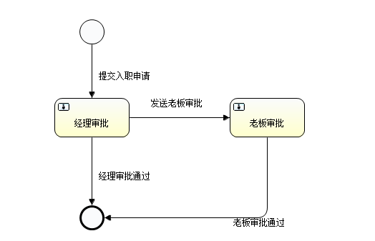

分支的线要指定流程变量
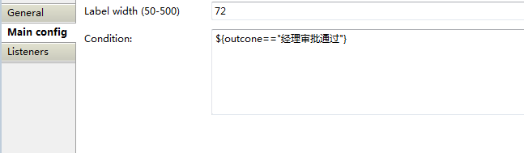
指定流程变量
完成分支任务
通过指定流程变量的方式决定要走那条分支
String assignee = "manager";
Task task = taskService.createTaskQuery().processDefinitionKey("ruzhi")
.taskAssignee(assignee).singleResult();
//通过流程变量的指定来决定走那条路线,一定要放到map中，在complete的时候放入
Map<String, Object> map = new HashMap<String, Object>();
String outcome = "经理审批通过";
map.put("outcome", outcome);
taskService.complete(task.getId(), map);

获得一个任务往出走的线
String assignee = "manager";
Task task = taskService.createTaskQuery().processDefinitionKey("ruzhi")
.taskAssignee(assignee).singleResult();
//获得去流程定义的子类的对象
ProcessDefinitionEntity processDefinition = (ProcessDefinitionEntity) repositoryService
.getProcessDefinition(task.getProcessDefinitionId()); ;
//获取当前流程实例对象
ProcessInstance processInstance = runtimeService.createProcessInstanceQuery().processInstanceId(task.getProcessInstanceId()).singleResult();
//获得正在执行的活动
String activityId=processInstance.getActivityId();
//获得正在执行的活动(包括流程图上所有的节点)
ActivityImpl activityImpl = processDefinition.findActivity(activityId);
//获得所有出去的线的对象
List<PvmTransition> transitionlist = activityImpl.getOutgoingTransitions();
for (PvmTransition pvmTransition : transitionlist) {
String flowname=(String) pvmTransition.getProperty("name");
System.out.println(flowname);
获得一个任务往里走的线
ist<PvmTransition> transitionlist = activityImpl.getIncomingTransitions();

获得当前活动节点的来路（重点项目中应用）
/**
* 获得当前活动节点的来路
* 第一步:获得当前节点的所有来路(其中一条是来路)
* 第二步:拿到上一步的节点(历史节点),找到它的出路，其中有一条出路是当前节点的来路
* 第三步:找到以上两步中的重复的连线，就是当前节点的来路
*/
@Test
public void getIncomeimgFlow(){
//获得当前的任务
String assignee = "employnee";
Task task = taskService.createTaskQuery().processDefinitionKey("leave_bill")
.taskAssignee(assignee).singleResult();
List<String> preActivitioutcomeList=new ArrayList<String>();

//获得当前的流程实例所经历的历史任务
List<HistoricActivityInstance> historicActivityInstancelist = historyServiceb
.createHistoricActivityInstanceQuery()//创建当前实例的历史任务的查询对象
.processInstanceId(task.getProcessInstanceId())//根据当前实例的id来查
//.activityType("user_task")
.orderByHistoricActivityInstanceStartTime()//根据当前实例的历史活动开始时间倒序排序
.finished()//已经结束的活动节点
.desc()
.list();

//输出历史活动
for (HistoricActivityInstance historicActivityInstance : historicActivityInstancelist) {
System.out.println("历史活动的id"+historicActivityInstance.getId());
System.out.println("历史活动的名称"+historicActivityInstance.getActivityName());
System.out.println("历史活动的节点"+historicActivityInstance.getActivityId());
}
//获取前一个活动节点
HistoricActivityInstance historicActivityInstance = historicActivityInstancelist.get(0);
//获取活动id
String activityId = historicActivityInstance.getActivityId();
//获得流程定义实体的对象(不需要创建查询对象**)
ProcessDefinitionEntity processDefinition = (ProcessDefinitionEntity) repositoryService
.getProcessDefinition(task.getProcessDefinitionId());
//获取到前一个获得节点的实现类对象
ActivityImpl activityImpl = processDefinition.findActivity(activityId);
//获取到前一个节点的所有出络
List<PvmTransition> transitionlist = activityImpl.getOutgoingTransitions();
for (PvmTransition pvmTransition : transitionlist) {
String flowname=(String) pvmTransition.getProperty("name");
System.out.println(flowname);
preActivitioutcomeList.add(flowname);
}
//获得当前节点的所有的入路
List<String> incomeFlow = this.getIncomeFlow(assignee);
String incomeflow=null;
for(String income:incomeFlow){
for(String outcome : preActivitioutcomeList) {
if(income.equals(outcome)){
incomeflow=outcome;
}
}
}
System.out.println("当前节点的来路是"+incomeflow);
}

排他网关（ExclusiveGateWay）
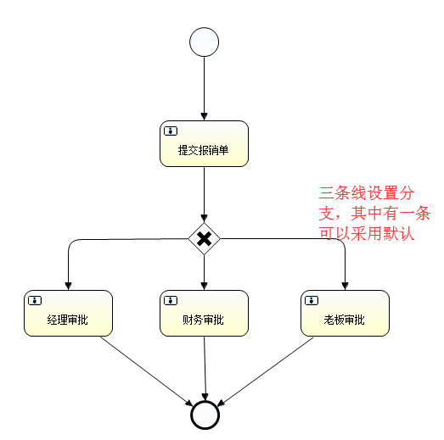
设置条件

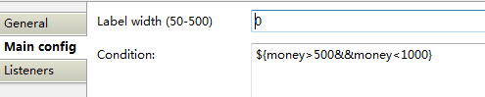
排他网关根据流程自定义变量(在流程图网关出路的线上定义)
排他网关默认的flow上面不能有条件,设置条件就不能采用默认
使用map放入流程变量决定要走哪一条分支
Map<String, Object> map=new HashMap<String, Object>();
map.put("money", 400);

并行网关(parallelGateWay)
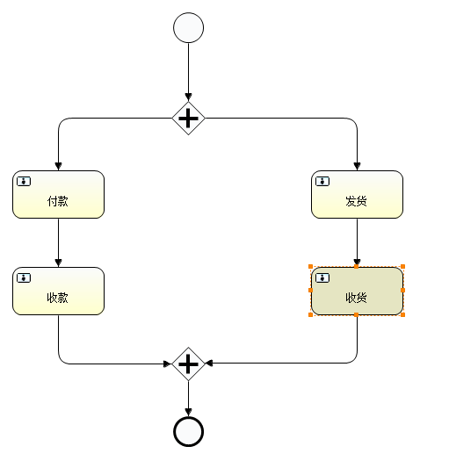

当并行网关启动时
分支：
* select * from act_ru_execution;
*会产生三条数据一条是主流程执行对象,两条是子流程执行对象(使用parent——id来标识)
* select * from act_ru_task;
* 产生两条数据
* select * from act_hi_procinst;
* 产生一个流程实例
* select * from act_hi_taskinst;
* 产生两条数据
* select * from act_hi_actinst;
* 产生四条数据
汇合:
* 当并行网关第一条路线执行完毕，第二条没有完成
* select * from act_ru_execution;
*会产生三条数据一条是主流程执行对象,两条是子流程执行对象(使用parent——id来标识),其中一条执行对象走到第二个并行网关，在等待
* select * from act_ru_task;
* 完成一个任务
* select * from act_hi_procinst;
* 没有变化
* select * from act_hi_taskinst;
* 增加一条数据
* select * from act_hi_actinst;
* 增加一条数据
* 当并行网关第一条路线执行完毕，第二条也完成
* select * from act_ru_execution; 没有数据
* select * from act_ru_task; 没有数据
* select * from act_hi_procinst;entTime出现
* select * from act_hi_taskinst; 增加一条数据
* select * from act_hi_actinst;增加两条数据
* 增加一条数据

接收活动（receiveTask，即等待活动）
查询任务
List<Execution> executionlist = runtimeService.createExecutionQuery().processDefinitionKey("myProcess").processDefinitionKey("myProcess")
.list();
for(Execution execution : executionlist) {
System.out.println("正在执行流程对象的id"+execution.getId());
System.out.println("正在执行流程对象的名称"+execution.getActivityId());
}

Map<String, Object> map=new HashMap<String, Object>();
map.put("tatolCash", 100000);
runtimeService.signal(execution.getId(), map);

说明：
1）当前任务（一般指机器自动完成，但需要耗费一定时间的工作）完成后，向后推移流程，可以调用runtimeService.signal(executionId)，传递接收执行对象的id。

用户任务（userTask，即用户操作的任务）
1方式一：直接写死的形式
2方式二：用流程变量动态指定下一个用户任务的办理人(不常用)
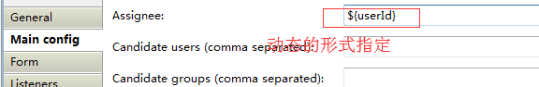
//设置流程变量的方式指定下一个任务的人
Map<String, Object> map=new HashMap<String, Object>();
map.put("userId", "boss");
taskService.complete(task.getId(),map);

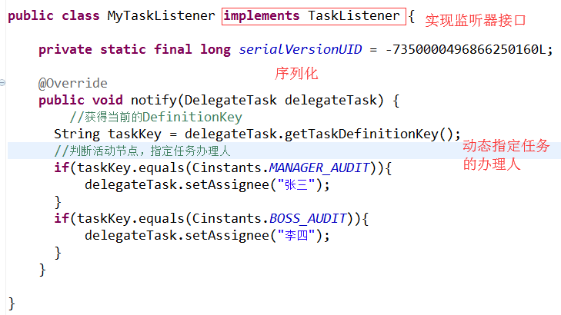
3,方式三：使用监听器类的方式动态的指定任务办理人
可以随时动态变化不需要重新部署，(项目常用)

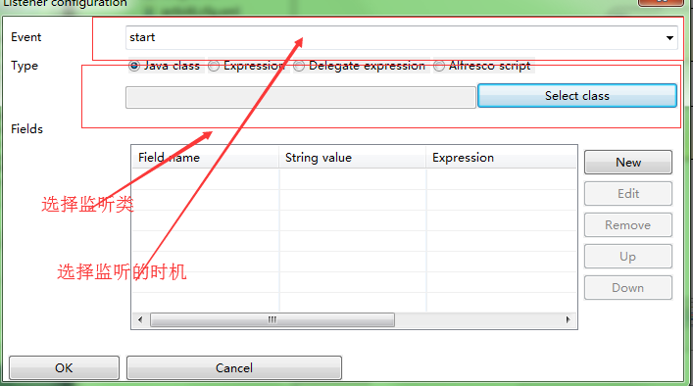
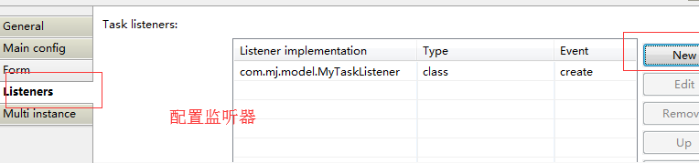

组任务

1,分配方式一:直接指定办理人


组任务的查询方式:
String candidate="小黑";//根据组中的某个人查询出任务
Task task = taskService.createTaskQuery().processDefinitionKey("customer_service")
.taskCandidateUser(candidate).singleResult();
System.out.println("任务Id:"+task.getId());

2,分配方式二:使用流程变量
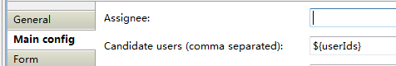

通过map方式放入流程变量来指定组任务的办理人

3,分配方式三：使用监听器类分配组任务
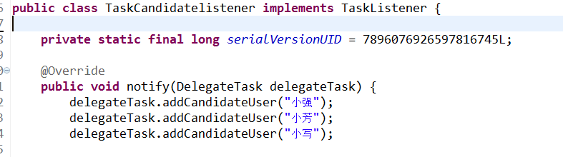

组任务的接管
/* 任务的接管,把组的任务变成个人任务,任务被接管后，组任务的成员就不能查询到任务啦/
@Test
public void getTask(){
String candidate="小写";
Task task = taskService.createTaskQuery().processDefinitionKey("candidate2")
.taskCandidateUser(candidate).singleResult();
taskService.claim(task.getId(),"小强");
}
组任务的归还
/* 组任务归还,归还后组任务成员可以查询到组任务*/
@Test
public void returnTask(){
String assignee="小强";
Task task = taskService.createTaskQuery().processDefinitionKey("candidate2")
.taskAssignee(assignee).singleResult();
taskService.claim(task.getId(),null);
}

查询组任务成员列表
String taskId="9704";
List<IdentityLink> identityLinkslist = taskService.getIdentityLinksForTask(taskId);
for (IdentityLink identityLink : identityLinkslist) {
System.out.println("候选人"+identityLink.getUserId());
System.out.println("流程实例Id"+identityLink.getProcessInstanceId());
}

Activiti与spring的整合
<?xml version="1.0" encoding="UTF-8"?>
<beans xmlns="http://www.springframework.org/schema/beans"
xmlns:xsi="http://www.w3.org/2001/XMLSchema-instance" xmlns:context="http://www.springframework.org/schema/context"
xmlns:aop="http://www.springframework.org/schema/aop" xmlns:tx="http://www.springframework.org/schema/tx"
xsi:schemaLocation="http://www.springframework.org/schema/beans
http://www.springframework.org/schema/beans/spring-beans-3.0.xsd
http://www.springframework.org/schema/context
http://www.springframework.org/schema/context/spring-context-3.0.xsd
http://www.springframework.org/schema/tx
http://www.springframework.org/schema/tx/spring-tx-3.0.xsd
http://www.springframework.org/schema/aop
http://www.springframework.org/schema/aop/spring-aop-3.0.xsd">
<bean id="processEngineConfiguration" class="org.activiti.spring.SpringProcessEngineConfiguration">
<!-- 数据源 -->
<property name="dataSource" ref="dataSource" />
<!-- 配置事务管理器，统一事务 -->
<property name="transactionManager" ref="txManager" />
<!-- 设置建表策略 -->
<property name="databaseSchemaUpdate" value="true" />
</bean>
<bean id="processEngine" class="org.activiti.spring.ProcessEngineFactoryBean">
<property name="processEngineConfiguration" ref="processEngineConfiguration" />
</bean>
<bean id="repositoryService" factory-bean="processEngine" factory-method="getRepositoryService" />
<bean id="runtimeService" factory-bean="processEngine" factory-method="getRuntimeService" />
<bean id="taskService" factory-bean="processEngine" factory-method="getTaskService" />
<bean id="historyService" factory-bean="processEngine" factory-method="getHistoryService" />
<bean id="formService" factory-bean="processEngine" factory-method="getFormService" />
</beans>

